中国工程建设标准化协会团体标准
T/CECS ×××—202X

地铁隧道应急疏散平台的性能要求及试验方法
Performance and test methods for emergency evacuation walkway in subway tunnel

（征求意见稿）

202X-XX-XX发布
202X-XX-XX实施
中国工程建设标准化协会 发布

前 言
本标准按照GB/T 1.1-2009和GB/T 20001.10-2014给出的规则起草。
本标准按中国工程建设标准化协会《关于印发〈中国工程建设标准化协会2018年第二批协会标准制定、修订计划〉的通知》（建标协字〔2018〕030号）的要求制定。
请注意本标准的某些内容可能直接或间接涉及专利，本标准的发布机构不承担识别这些专利的责任。
本标准由中国工程建设标准化协会防火防爆专业委员会归口管理。
本标准负责起草单位：应急管理部四川消防研究所。
本标准参加起草单位： XXX
本标准主要起草人： XXX
本标准审查人： XXX

目 录
1 范围 1
2 规范性引用文件 1
3 术语和定义 1
4 分类与标记 1
4.1 分类 1
4.2 标记 1
5 技术要求 2
5.1 外观质量 2
5.2 厚度偏差 2
5.3 理化性能 2
5.4 燃烧性能 2
5.5 耐火性能 2
6 试验方法 2
6.1 试件制备 2
6.2 外观质量 3
6.3 厚度偏差 3
6.4 理化性能 3
6.5 燃烧性能 5
6.6 耐火性能 5
7 检验规则 5
7.1 检验分类 5
7.2 组批 5
7.3 出厂检验 5
7.4 型式检验 5
8 标志、包装、运输和贮存 6
8.1 标志 6
8.2 包装 6
8.3 运输 6
8.4 贮存 6
附 录 A（规范性附录）应急疏散平台耐火性能试验方法 7

Contents
1 Scope 1
2 Normative reference 1
3 Terms and definitions 1
4 Classification and marking 1
4.1 Classification 1
4.2 Marking 1
5 Technical Requirements 2
5.1 Appearance 2
5.2 Thickness deviation 2
5.3 Physical and chemical properties 2
5.4 Combustion performance 2
5.5 Fire resistance 2
6 Test methods 2
6.1 Specimen preparation 2
6.2 Appearance 3
6.3 Thickness deviation 3
6.4 Physical and chemical properties 3
6.5 Combustion performance 5
6.6 Fire resistance 5
7 Inspection rules 5
7.1 Inspection classification 5
7.2 Batching 5
7.3 Ex-factory inspection 5
7.4 Type inspection 5
8 Marking, packaging, transport and storage 6
8.1 Marking 6
8.2 Packaging 6
8.3 Transport 6
8.4 Storage 6
Annex A(Normative) Fire test method for emergency evacuation walkway 7

地铁隧道应急疏散平台的性能要求及试验方法

1 范围
本标准规定了应急疏散平台的术语和定义、分类与标记、技术要求、试验方法、检验规则、标志、包装、运输和贮存。
本标准适用于地铁区间内设置的应急疏散平台。

2 规范性引用文件
下列文件对于本文件的应用是必不可少的。凡是注日期的引用文件，仅所注日期的版本适用于本文件。凡是不注日期的引用文件，其最新版本（包括所有的修改单）适用于本文件。
GB 8624 建筑材料及制品燃烧性能分级
GB/T 5464 建筑材料不燃性试验方法
GB/T 9978.1-2008 建筑构件耐火试验方法 第1部分：通用要求
GB/T 14402 建筑材料燃烧热值试验方法
GB/T 20284 建筑材料或制品的单体燃烧试验
GB/T 20285 材料产烟毒性危险分级》
GA/T 714 构件用防火保护材料快速升温耐火试验方法

3 术语和定义
下列术语和定义适用于本文件。

3.1
应急疏散平台 Emergency evacuation walkway
在地铁隧道区间内平行于线路并宜靠站台侧设置，在列车遇火灾等灾害事故于区间停运时供人员疏散用的纵向连续走道。

4 分类与标记

4.1 分类
疏散平台按其主体材质的不同可分为：
- 水泥基型疏散平台：平台板的主体材质为钢筋混凝土、水泥复合材料等；
- 复合材料型疏散平台：平台板的主体材质为含有一定高分子材料（树脂基）的复合材料，如含酚醛树脂的玻纤增强复合材料等。

4.2 标记
各类疏散平台的名称与代号对应关系如下：
水泥基型疏散平台……PC
复合材料型疏散平台……PP
产品的标记顺序为：：疏散平台代号-平台板厚度-企业自定义信息
标记示例：PP-50-FQSZ，表示复合材料型疏散平台，平台板厚50 mm，企业自定义信息为FQSZ。

5 技术要求

5.1 外观质量
产品不应有明显毛刺、起层、破损、裂纹、缺棱、缺角、鼓泡、孔洞、凹陷等缺陷。

5.2 厚度偏差
平台板的厚度偏差不应大于±2 mm。

5.3 理化性能
疏散平台的理化性能应符合表1的要求。
- 疏散平台的理化性能要求
序号 | 项 目 | 指 标
1 | 冲击强度 | 平台不开裂、不破损
2 | 平台中心挠度 | ≤L_{sup}/200 mm
3 | 抗风载性能 | 平台完好，无上掀现象
4 | 耐盐雾腐蚀性 | 平台中心挠度损失率应≤25 %

5.4 燃烧性能
平台的燃烧性能等级不低于GB 8624规定的A2级，产烟特性等级不低于GB 8624规定的s1级、烟气毒性等级不低于GB 8624规定的t0级，技术要求见表2。
- 疏散平台的燃烧性能要求
序号 | 检验项目 | 试验方法 | 技术要求
1 | 燃烧性能等级A2 | GB/T 5464 | 炉内温升△T≤50 ℃；  质量损失率△m≤50 %；  持续燃烧时间t_{f}≤20 s。
1 | 燃烧性能等级A2 | 或  GB/T 14402 | 总热值PCS≤3.0 MJ/kg 。
1 | 燃烧性能等级A2 | GB/T 20284 | 燃烧增长速率指数FIGRA_{0.2MJ}≤120 W/s；  火焰横向蔓延未到达试样长翼边缘；  600 s的总放热量THR_{600s}≤7.5 MJ。
2 | 产烟特性等级s1 | GB/T 20284 | 烟气生成速率指数SMOGRA≤30 m²/s^{2；}  试验600s总烟气生成量TSP_{600s}≤50 m²。
3 | 烟气毒性等级t0 | GB/T 20285 | 达到准安全一级ZA₁。
注1：平台的燃烧性能等级达到GB 8624规定的A1级，可认为符合上述技术要求；
注2：GB 8624规定的A1级的技术要求：
——GB/T 5464的炉内温升△T≤30 ℃；质量损失率△m≤50 %；持续燃烧时间t_{f}=0。
——GB/T 14402的总热值PCS≤2.0 MJ/kg。

5.5 耐火性能
疏散平台的耐火极限不应低于1.0 h。

6 试验方法

6.1 试件制备
按表1规定的尺寸制备试件。
表1 试件制备
序号 | 检验项目 | 试件尺寸 | 试件数量，块
1 | 外观质量  厚度偏差  冲击强度 | 长度1500 mm，宽度与实际应用一致 | 1
2 | 平台中心挠度 | 长度1500 mm，宽度与实际应用一致 | 1
3 | 抗风载性能 | 长度1500 mm，宽度与实际应用一致 | 1
4 | 耐盐雾腐蚀性 | 长度1500 mm，宽度与实际应用一致 | 1
5 | 燃烧性能 | 长度150 mm，宽度1000 mm  长度1500 mm，宽度500 mm  长度500 mm，宽度500 mm | 5  5  1
6 | 耐火性能 | 长度1500 mm，宽度与实际应用一致 | 1

6.2 外观质量
以目测对平台的外观进行判定。

6.3 厚度偏差
采用游标卡尺，在平台板两长边的中心处进行测量，计算其平均值及厚度偏差，精确至0.1 mm。

6.4 理化性能

6.4.1 冲击强度
将试件在长度方向上支撑于间距1.2 m的木棱上，木棱截面尺寸为50 mm×50 mm，木棱长度大于试件宽度。将10 kg标准砂袋，距试件1 m高度处自由下落，在试件几何中心处连续冲击5 次，冲击高度为砂袋底部至试件被冲击面的垂直距离。

6.4.2 平台中心挠度

6.4.2.1 试验装置
装置由支架、加载重物、挠度计及其它测试仪器等组成，平台中心挠度试验装置如图1所示。
——支架：支架应稳固，试验时支点间距Lsup为1200 mm；
——加载重物：可选用沙袋、铸铁、混凝土等，重物总重量11kN；
——挠度计：可测量并显示被测试件的挠度，精度不低于±0.1 mm；
——其它测试仪器：直尺、卷尺等。

6.4.2.2 试验程序
- 将平台水平放置于支架上，平台重心大致处于支架跨度中心，确保支点间距L_{sup}为1200 mm，平台表面应与实际应用时保持一致；
- 为使所加的荷载均匀分布，试验时在样品上表面铺设1层厚度5 mm的钢板，然后再在钢板上施加重物荷载，重物总重量11kN；
- 加载前开启挠度计，在跨度中心处进行测量。记录试件位置初始值W1。按要求施加完重物后，保持30min，记录试件加载后的W2；
- 平台的中心挠度为（W1-W2）。
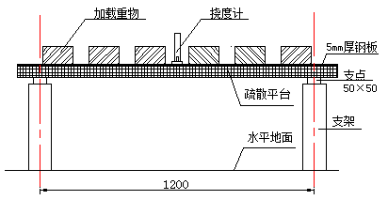
图1 平台中心挠度试验装置

6.4.3 抗风载性能

6.4.3.1 试验装置
装置由支架、紧固件、千斤顶及其它测试仪器等组成，平台抗风载性能试验装置如图2所示。
——支架：支架应稳固，试验时支点间距L_{sup}为1200 mm；
——紧固件：能将试件牢固的固定在支架上，确保加载时试件不能因为紧固件而脱落；
——千斤顶：加载量程不低于15 kN，分辨率0.1 kN或更高，具有保载功能；
——其它测试仪器：直尺、卷尺等。

6.4.3.2 试验程序
- 将试件通过紧固件水平地固定在支架上，平台重心大致处于支架跨度中心，确保支点间距L_{sup}为1200 mm，平台表面应与实际应用时保持一致；
- 在试件下方中部紧贴试件放一块1100 mm×100 mm的钢板进行保护，以千斤顶在试件正下方中心处对试件进行加载；
- 当载荷达到每平方米3.5 KPa时，保持30 min后，卸下荷载取下试件；
- 试验过程中及试验后，观察试件是否发生开裂或破损。
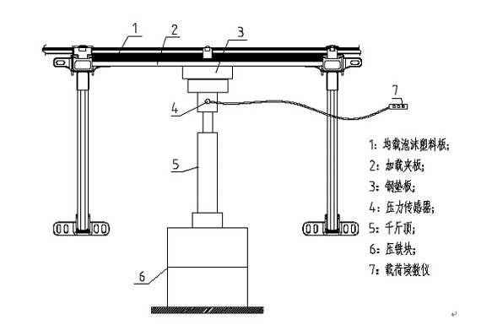
图2 平台抗风载性能试验装置

6.4.4 耐盐雾腐蚀性

6.4.4.1 试验设备
采用盐雾箱或盐雾室进行试验。盐雾箱（室）内温度控制在35 ℃±2 ℃、相对湿度大于95 %。
盐水溶液由化学纯氯化钠和蒸馏水组成，其质量浓度为（5±0.1）%，PH值控制在6.5～7.2之间。降雾量控制在1 ml/（h·80 cm³）～2 ml/（h·80 cm³）。

6.4.4.2 试验方法
- 将试验样品放置于盐雾箱（室）内，使其平面与水平面成60°～75°角。
- 以24 h为一个周期，先连续喷雾8 h，然后停16 h，共试验5个周期。
- 喷雾时，盐雾箱（室）内保持温度35℃±2℃、相对湿度大于95%。停止喷雾时，关闭盐雾箱（室），自然冷却。
- 试验结束后，取出试样，在室温下放置24h后，按5.3.2条规定进行试验。

6.5 燃烧性能
平台的燃烧性能等级、产烟特性等级、烟气毒性等级均按GB 8624的规定进行分级。

6.6 耐火性能
平台的耐火性能按附录A的规定进行测试。

7 检验规则

7.1 检验分类
产品检验分为出厂检验、型式检验。

7.2 组批
以相同原材料，相同工艺，不间断生产的1000拼（装好的每6 m长度为1拼）平台为一批，不足1000拼时按1批处理。

7.3 出厂检验
每批产品的出厂检验项目为外观质量、厚度偏差及冲击强度。出厂检验样品应按批抽检，抽检率为0.3 %，抽检量不足1拼时抽1拼。出厂检验项目全部符合要求时判该批产品合格，若有不合格项，允许对不合格项进行加倍复检，复检仍不合格的，则判该批产品不合格。

7.4 型式检验
型式检验项目为第5章规定的全部项目。型式检验样品应从不少于一批的产品中抽取６拼。型式检验项目全部符合要求时判该产品合格，若有不合格项（仅限于外观质量、厚度偏差及冲击强度），允许对不合格项进行加倍复检，复检仍不合格的，则判该产品不合格。
有下列情况之一者，应进行型式检验：
- 试制新产品时；
- 材料配方、工艺、结构设计有重大改变时；
- 产品质量有争议时；
- 质量监督部门依法提出要求时；
- 产品停产一年以上恢复生产时；
- 产品正常生产三年以上时。

8 标志、包装、运输和贮存

8.1 标志
产品标志应包含产品名称、标记、执行标准、生产厂、生产地址、生产日期或生产批号、出厂日期等。

8.2 包装
产品的包装应符合以下要求：
- 平台包装用托盘做包装底板，托盘尺寸不小于最大的平台尺寸；
- 打包时根据平台的宽度大小依次叠放，最宽的平台放在最下部；
- 叠放整齐后四角要用纸质保护，顶部用和顶部平台宽度一样的三合板防护；
- 两头和中部分别用纸板做纸套，用于粘贴标志；
- 每托的平台数不大于30块。

8.3 运输
产品运输时应轻装轻放，防重压、摔落和撞击，还应避免雨淋、日晒。

8.4 贮存
产品应放于通风干燥处，堆放整齐，平台板不应多于两托叠放。

附 录 A

（规范性附录）

应急疏散平台耐火性能试验方法

A.1 试验装置

A.1.1 总则
包括试验炉、约束和支撑构件等遵照GB/T 9978.1-2008及本方法中的相关规定。

A.1.2 仪器
热电偶、炉压管等仪器的结构及布置方式，应符合GB/T 9978.1-2008及本方法中的相关规定。

A.1.3 仪器的准确度
测量仪器的准确度应与GB/T 9978.1-2008中的规定一致。

A.1.4 加载装置
加载装置应能够模拟多点集中加载，并能够提供符合 A.3.3确定的荷载。在加载试验期间，加载装置应能够维持试件加载量的恒定（偏差在规定的±5 ％以内），不改变加载的分布，并且应能够跟踪试件的最大变形。

A.2 试件要求

A.2.1 结构
应急疏散平台（试件）的结构应与实际使用情况一致。

A.2.2 试件尺寸
试件长度（L_{spec}）为1500 mm、支点间距（L_{sup}）为1200 mm，试件的宽度（W_{spec}）不应大于1200 mm。

A.2.3 试件数量
试件的数量为1 个。

A.2.4 试件安装
试件水平放置在试验炉内，试件与支点之间的约束方式应与实际使用情况一致。试件上表面距试验炉炉顶的距离不小于500 mm，试件下表面距试验炉炉底的距离为1000 mm。试件安装就位后，试验过程中不应受到火焰的冲击，试件的安装情况见图3。
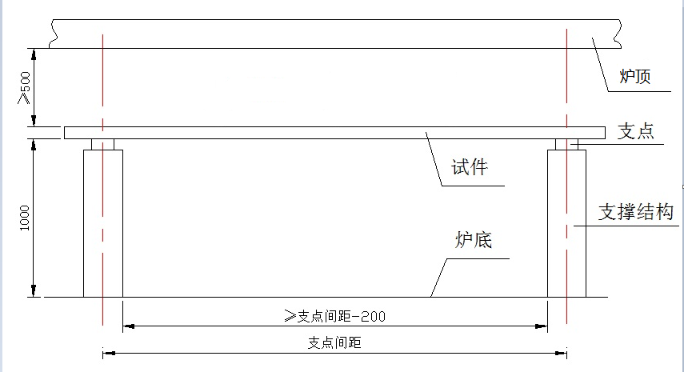
图3 试件安装示意图

A.2.5 试件确认
按GB/T 9978.1-2008中7.5要求进行。

A.3 试验条件

A.3.1 升温条件
炉内的升温条件可选择标准升温条件或快速升温条件，炉内温度应符合GB/T 9978.1-2008中6.1或GA/T 714-2007中5.1的相关规定。

A.3.2 压力条件
依照A.4.1.3的规定对炉内的压力进行监测，使其在试验开始10 min后保持正压。

A.3.3 加载条件
试件应承受每延米6点集中荷载，每个受力点上分别加载0.65 kN。荷载施加在两端支点之间，每个受力点大小为100 mm×250 mm，受力点分布方式见图4。
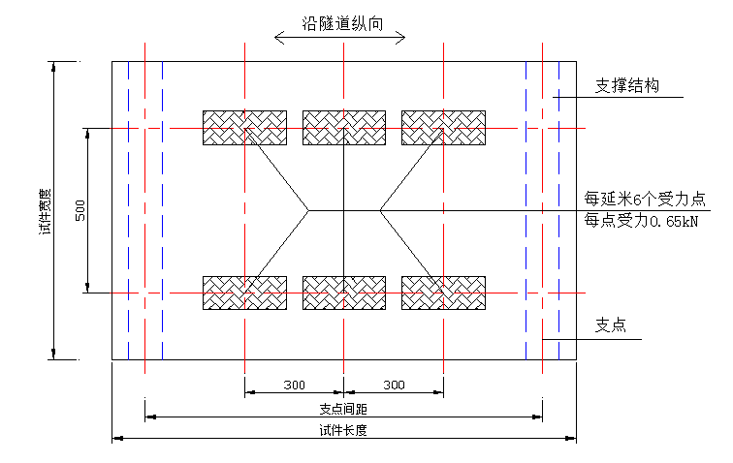
图4 受力点分布示意图

A.4 试验程序

A.4.1 升温试验

A.4.1.1 试验的开始与结束
试验开始前 5 min 内，应对所有热电偶的初始温度记录进行一次检查，并进行数据记录。点火后，当试验炉内接近试件中心的热电偶记录到50 ℃时，便可将其作为试验开始时间。同时，所有手动和自动的测量仪表开始工作。试验过程中若试件出现垮塌现象时，试验即可终止。如已达到试验的预期要求或有对人员的安全造成威胁的可能时或有对设备造成重大损坏的因素时也可终止试验。

A.4.1.2 炉内温度的测量
采用A.1.2规定的热电偶测量炉内温度，热电偶均匀设置在试件上下方，距试件水平面高度100 mm，总数量不少于4 支；每间隔不超过1 min测量和记录一次，并计算炉内平均温度。

A.4.1.3 炉内压力的测量
采用A.1.2规定的炉压管及相关仪器测量试件下表面以下100 mm高度处的压力，每间隔不超过5 min测量和记录一次。

A.4.2 加载试验
将经过升温试验并自然冷却后的试件从试验炉内取出，水平放置。按A.3.3所述的加载方式对试件进行加载，加载完成后保持30 min，每间隔不超过5 min测量和记录一次试件中心点位置的垂直方向的变形值。

A.4.3 试验观察
应观察试验过程中及试验结束后试件的变化情况，并作记录。

A.5 判定准则
当出现以下现象时即认为试件已达到耐火极限，以时间小时表示：
- 在升温试验过程中，试件出现垮塌现象；
- 在加载试验过程中，试件出现垮塌或试件中心点垂直方向的变形量达到L_{sup} /20，单位为毫米。
_________________________________

